|  |
| --- |
| Kevin.C  23/07/2024 |

|  |
| --- |
| Simplon |
| **PROCEDURE D’INSTALLATION UBUNTU SOUS MACHINE VIRTUELLE AZURE** |
| Lens |

**DEVIS**

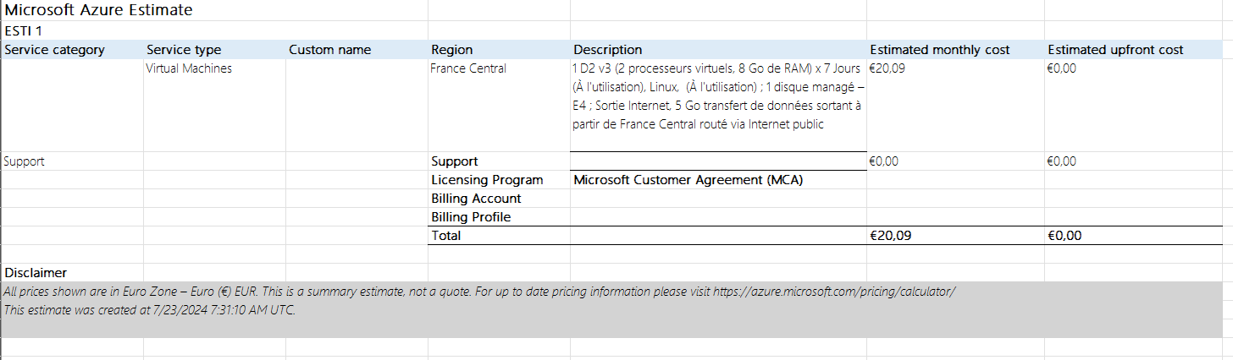

**PROCEDURE INSTALATION**

**1. Sélectionnez « Machines virtuelles »**

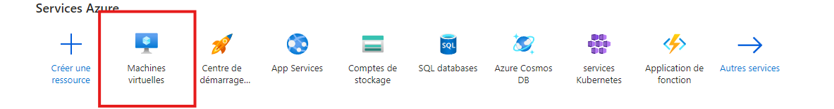

**2. Sélectionnez « Créer » puis « Machines virtuelle Azure »**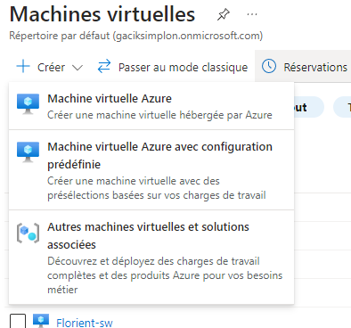

**3.Configurer votre VM**

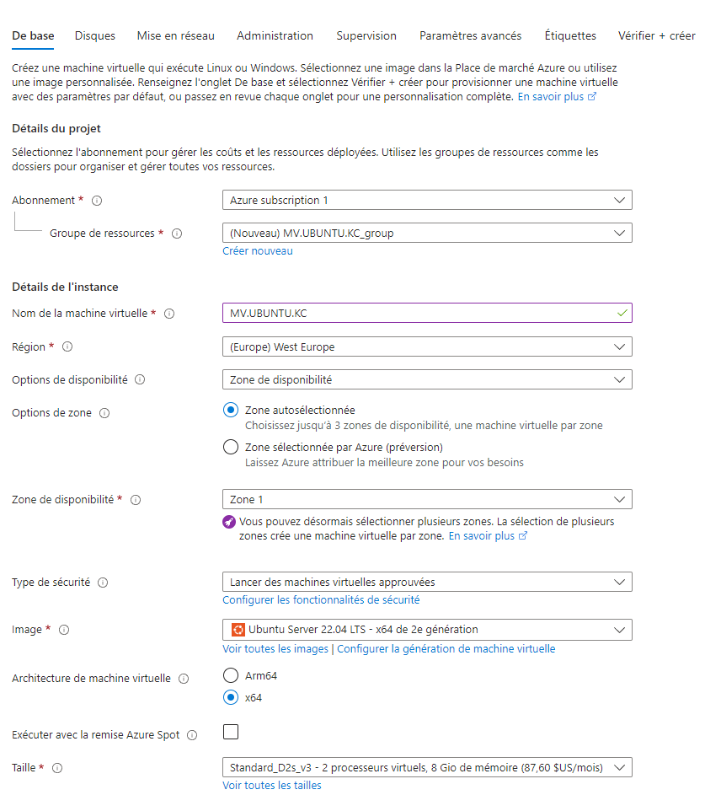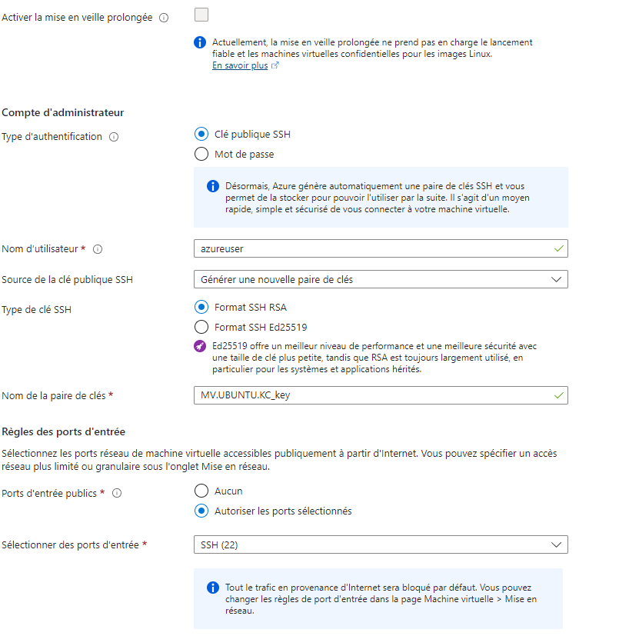

**4. Créer votre machine**

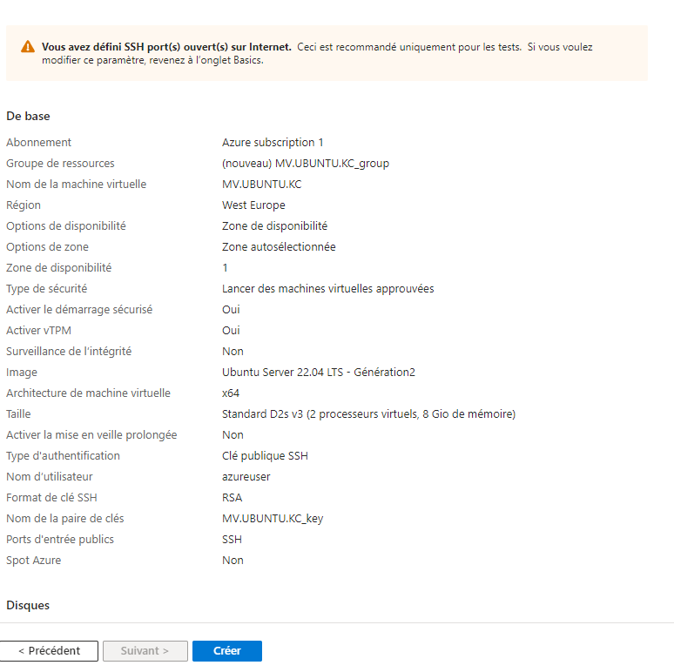**5.Telecharger votre fichier de clef SSH  
6. Cliquer sur se connecter** 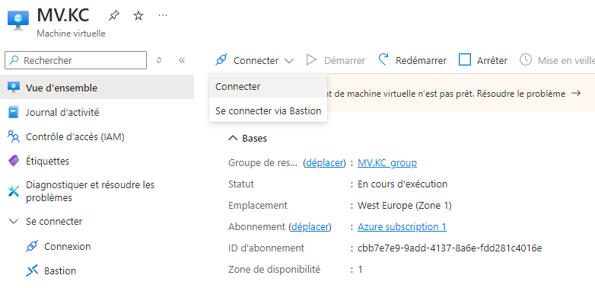

**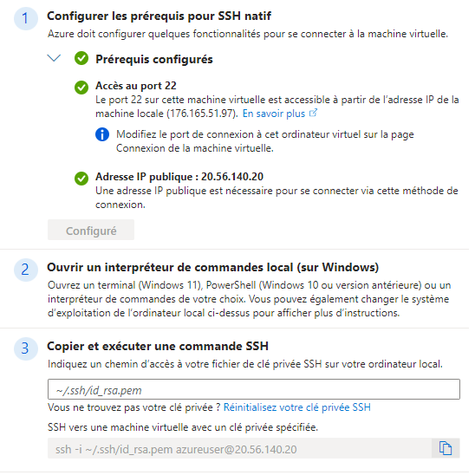

**8. Une fois sur votre serveur Azure via CLI commencez l’installation de votre OS**

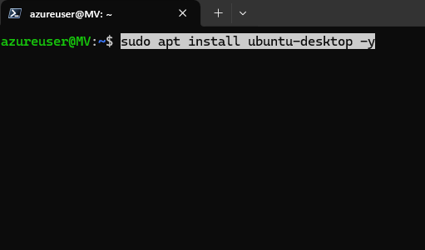

**9. Installez Nginx**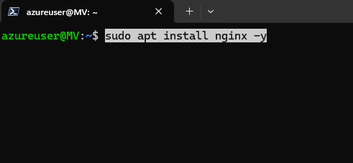

**10.Verifiez le status NGINX**

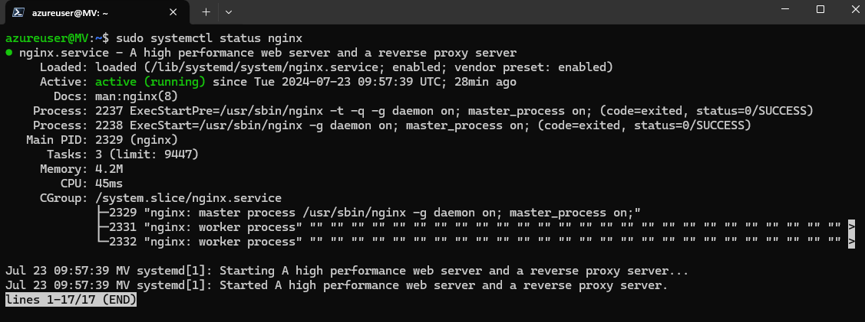

**11. Activer les ports 80(http) & 443(https)**

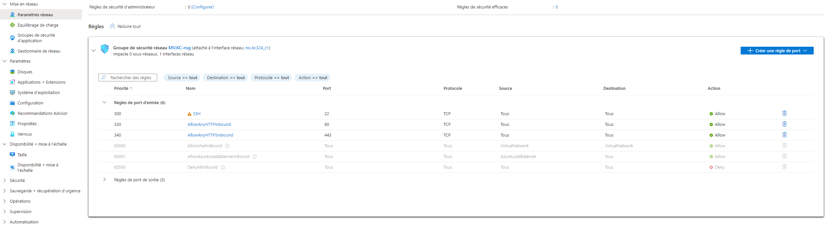

**12. Accédez a votre site via l’IP de vôtre VM Azure**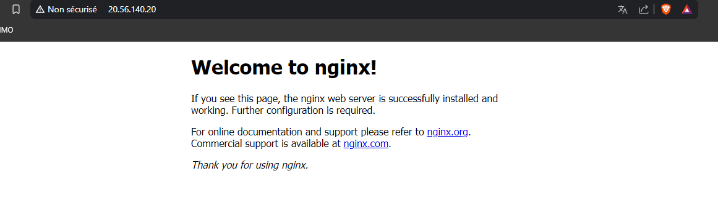

**13. Copier votre site sur votre VM**

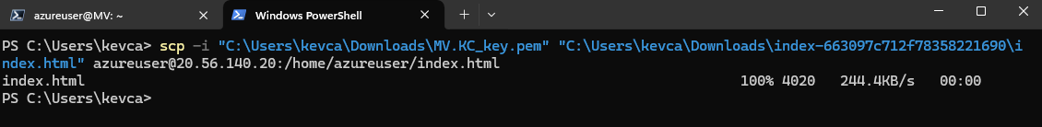

**14. Déplacer vitre de votre dossier Azure vers Nginx**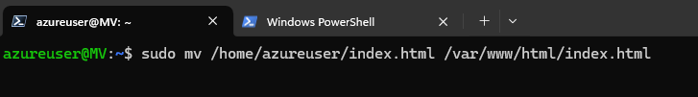

**15. Accédez à votre site**

